基于CNN的多种验证码识别系统
（标蓝为推荐大纲，可调整，黑色为讲稿）
一、项目背景与意义
1. 验证码的核心作用
区分人机行为，防御自动化攻击，如批量注册、垃圾评论、票务抢购、数据爬取等，从而保障网络服务的安全与公平。
在当今数字化时代，网络安全和用户验证是至关重要的环节。验证码作为一种常见的验证手段，长期以来一直在保护网站和应用程序免受恶意攻击和自动化机器人的侵扰。然而，随着人工智能技术的飞速发展，验证码也面临着前所未有的挑战。

2. AI带来的挑战
传统验证码被深度学习技术破解。
2024年9月的相关研究揭示了AI对验证码的影响，深度学习算法能够分析验证码的图像特征，识别文字内容，甚至模拟人类的操作行为来通过滑块验证码。这对于依赖验证码进行安全防护的网站和应用来说，无疑是一个巨大的威胁。

3. 项目价值
技术攻防演练 → 推动更鲁棒的验证码设计，提升网络安全防御能力
评估不同验证码类型的抗AI能力
这一现象引发了我们小组对网络安全和验证技术的深入思考。本项目旨在通过综合运用多种先进的深度学习技术攻克不同类型的验证码，来揭示当前验证码设计的潜在安全隐患。
通过评估不同验证码类型的抗AI能力，我们的项目为验证码设计者和安全研究人员提供了实证依据。期望在未来，本项目能有助于开发更难以被AI攻破、更具鲁棒性的新一代人机验证方案，从而提升整体网络安全防御水平。这本质上是一场持续的技术“攻防演练”。

二、项目任务概览
五大验证码识别任务：
1. 点选文字验证码
2. 滑动验证码（缺口定位）
3. 固定长度文字验证码
4. 旋转类验证码（图像自动校正）
5. 空间推理类验证码（物体识别与点击）

三、核心模型与技术
1. CNN：
参考（可选配图）：https://blog.csdn.net/zhuoqingjoking97298/article/details/121766308
CNN由输入层、卷积层、ReLU激活层、池化层和全连接层组成。
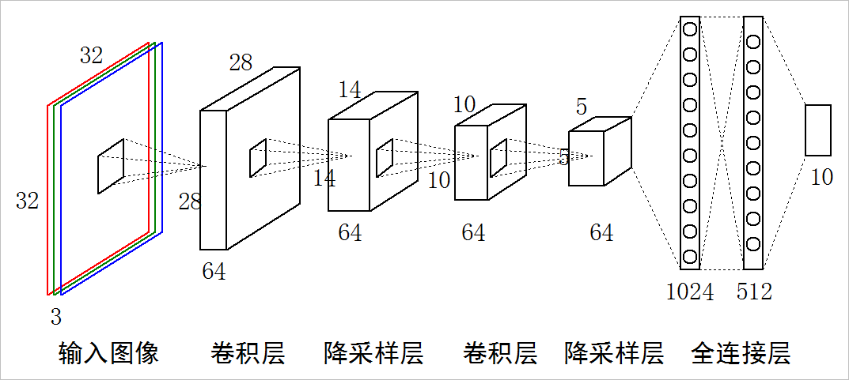
（CNN比较常见，各个层级介绍起来很繁琐，这里不展开讲了，ppt上可以简单放每一层的功能，默认大家都懂）
（1）其中，数据输入层主要是对原始图像数据进行预处理，包括去均值、归一化、PCA、白化等。
（2）在卷积层中，CNN通过两个关键操作提取特征：局部关联和窗口滑动。卷积层使用多个卷积核（小矩阵）覆盖输入区域，进行卷积操作以提取局部特征。随后，卷积核在输入图像上按步进滑动，生成输出特征图，供后续网络层进一步处理。
（3）$ReLU$激励层输入大于0时输出该值，小于等于0时输出0。它引入非线性，缓解梯度消失，从而加速训练。
（4）池化层：通过提取小区域（如2x2）内的最大值或平均值，缩小特征图尺寸，减少计算量，增强模型对特征位置变化的鲁棒性。
（5）全连接层：位于CNN尾部，所有神经元与前一层全连接，输出最终结果。

CNN的架构非常清晰：输入图像 → 卷积层 → 激活层 → 池化层 → 全连接层 → 输出
输入图像首先经过卷积层进行特征提取，然后通过ReLU激活层引入非线性，接着通过池化层进行特征降维，最后经过全连接层输出最终结果。这种架构为所有验证码识别任务提供了坚实的基础。

2.孪生网络：
相似度匹配，点选文字验证码字符匹配
孪生神经网络的工作机制：两个输入共享权重、通过特征提取和相似度计算判断输入的相似性。
孪生网络主要用于相似度匹配任务，尤其是在点选文字验证码的字符匹配中表现出色。其工作机制是通过两个输入共享权重，将输入映射到一个新的特征空间，通过特征提取和相似度计算判断输入的相似性。
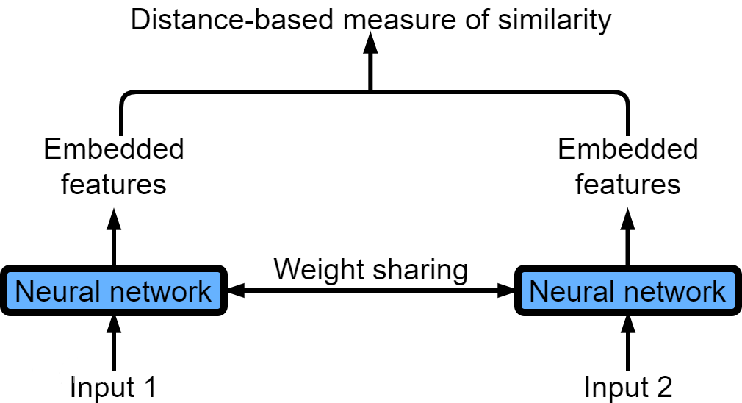
这种设计使得孪生网络能够有效地处理成对输入的相似性判断问题，为验证码识别中的字符匹配提供了强大的支持。

3. YOLOv5：
实时目标检测（单阶段+多尺度融合），滑动缺口/物体检测/文字定位
YOLOv5是一种先进的实时目标检测算法，其核心在于单阶段检测机制和多尺度特征融合。
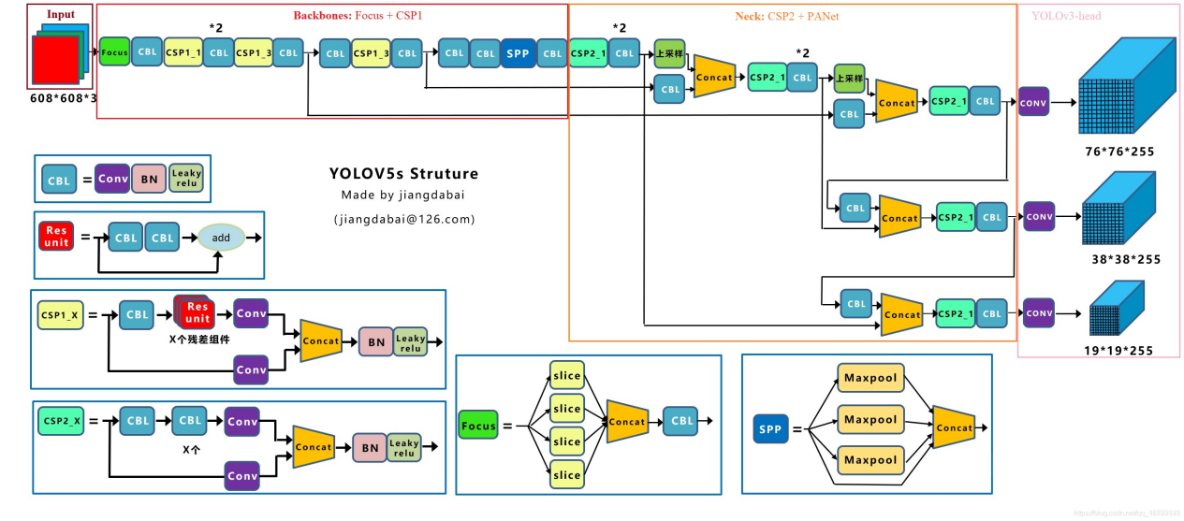
YOLOv5的工作流程可以概括为：输入图像 → 特征提取 → 边界框预测 → 类别预测
首先，输入图像经过一个强大的主干网络提取深层视觉特征；接着，颈部网络融合来自不同层级的特征图，以增强对不同尺度目标的检测能力；最后，检测头将特征图划分为网格单元，每个单元负责预测其覆盖区域内可能存在的目标的边界框（包含位置、尺寸和置信度）以及这些目标属于各个类别的概率。
在验证码识别任务中，YOLOv5被广泛应用于滑动缺口检测、物体检测以及文字定位等任务，其高效的检测能力为验证码的快速识别提供了有力保障。

4. ResNet50：
残差学习解决梯度消失，旋转角度预测，解决深层网络训练中的退化问题
ResNet50通过引入残差学习解决了深层网络训练中的梯度消失问题，这一创新使得网络能够有效地学习到深层特征。
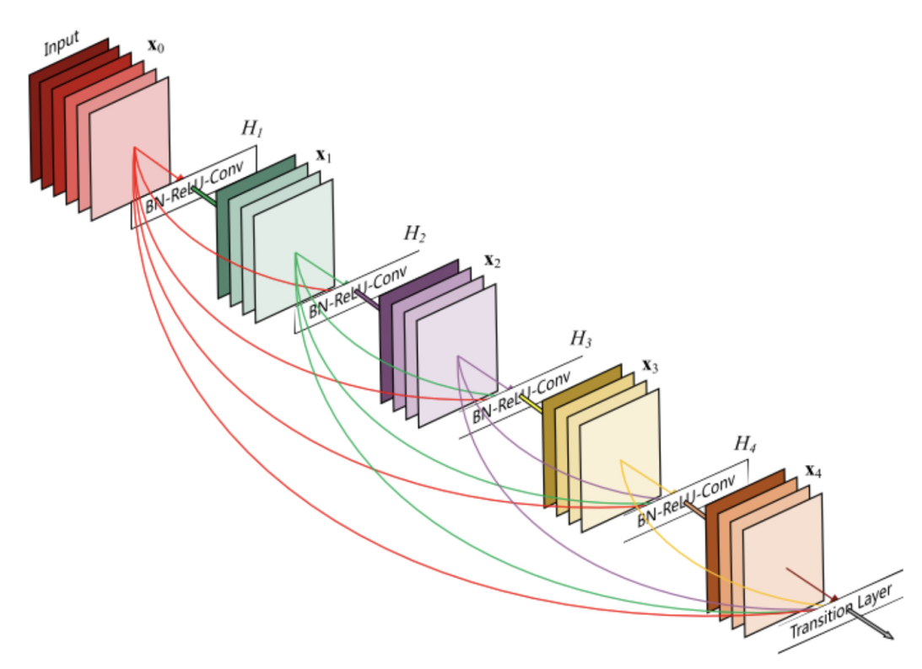
ResNet50的核心是残差块结构：残差块结构：输入 + 卷积层 → 输出
通过输入与卷积层输出的相加操作，避免了梯度在反向传播过程中的消失。在验证码识别中，ResNet50被用于旋转角度预测任务，能够准确地判断图像的旋转角度，从而实现自动校正。

四、项目实现与结果分析
（下面项目实现部分，不太好区分大纲和讲稿，就按照ppt布局选择性放吧。训练结果图我都没粘，在群里pdf可找到。代码部分我只放了核心文件的功能。是否需要放具体代码待讨论。）
1. 点选文字验证码
（1）训练方案
YOLOv5文字定位 → 孪生网络相似度计算 → 匈牙利算法最优匹配
其中，数据预处理实现了对图像进行去均值、归一化和白化处理，以提高模型的鲁棒性。其次，通过孪生网络，实现通过特征提取，判断两个输入的相似性。最后利用匈牙利匹配算法，在相似度矩阵上运行，找到最优的字符匹配方案。
（2）核心文件功能
config.py：全局配置文件，管理超参数和路径。
generator.py：负责数据加载、增强和难例挖掘。
siamese.py：定义孪生网络结构。
train.py：负责模型训练和回调管理。
predict_origin.py：实现端到端的识别流程。
（3）实际训练
模型训练采用两阶段策略，总共进行约130个epoch。第一阶段VGG16骨干冻结，当验证准确率连续多个epoch未能显著改善时，触发回调，进入第二阶段。
第二阶段解冻VGG16的最后4层，使用EarlyStopping回调，根据验证准确率是否持续提升决定终止训练，防止严重过拟合。训练末期，验证集准确率达到约0.82860。
（4）性能评估
①单字匹配评估：
使用 predict_4.py 脚本对孪生网络进行批量评估，测试了 8654 对文字图像。
在严格相似度阈值 SIMILARITY_THRESHOLD = 0.99 下，模型的识别成功率达到 92.07%。
对于判断为“相同”的图像对，平均相似度为 0.9954，最大相似度为 0.9997，最小相似度为 0.0226。
表明孪生网络对“相同”样本的置信度极高，对“不同”样本的置信度极低，学习到了有效的文字特征表示，区分能力较强。
②端到端识别评估：
在实际的端到端验证码识别任务中，系统整体识别准确率大幅下降，特别是对于包含四个指令文字的验证码，识别率仅约 50%。
这表明尽管孪生网络在理想条件下表现良好，但在实际应用中，前端的图像处理（如指令文字分割）存在瓶颈，导致整体性能受限。

2. 滑动验证码
（1）训练方案
使用YOLOv5进行缺口检测
（2）核心文件功能
own_datas.yaml：数据集配置文件，定义训练和验证图像的路径及类别。
train.py：训练脚本，配置训练参数，如学习率、批量大小和训练轮数。
detect.py：检测脚本，使用训练好的模型进行缺口检测。
（3）实际训练
数据集包含2495张图像，其中1942张用于训练，553张用于验证。使用yolov5s.pt模型架构和预训练权重，在GPU 0上训练100个轮次，批处理大小为16。train.py训练结束后，使用训练好的best.pt模型，运行detect.py在新图像中检测对象（滑块缺口）。
（4）性能评估
训练损失（包括box损失和obj损失）随着训练的进行逐渐降低并趋于稳定，表明模型逐渐收敛。
精度（P）和召回率（R）随着训练轮次的增加而不断提升，最终均接近于1。平均精度（mAP@0.5）最终达到了0.99，显示出模型在目标检测任务中的高准确性和完整性。
此外，模型能够准确检测出滑块验证码缺口的位置，无论缺口的方向和位置如何变化，且检测结果的置信度均≥0.9，完全符合实验要求。

3. 固定长度文字验证码
（1）训练方案
卷积神经网络CNN三层结构：卷积→池化→全连接，用于识别验证码中的文字。
（2）核心代码功能
load_image_data 函数：数据加载与预处理，加载图像，调整大小，归一化像素值，并将标签转换为one-hot编码。
CNN模型架构 (FixCaptchaLengthModel 类)：包含多层卷积、池化和全连接层，输出验证码的预测结果。
train.py模型训练：编排整个模型训练流程。
（3）实际训练
准备了两组数据集，数据集A 9500张训练图像，600张验证图像，背景颜色相对单一或规律，字符清晰。数据集B 4000张训练图像，1000张验证图像，背景包含多种颜色、噪点、不规则纹理或干扰线，字符可能与背景颜色相近或有部分遮挡。运行train.py进行训练。
（4）性能评估
模型在简单背景的数据集A上取得了95%的高识别准确率，表明其三层卷积池化结构和全连接层能够有效提取字符特征。
然而，在复杂背景的数据集B上，准确率显著下降至60%，主要原因是复杂背景中的噪点、干扰线、低对比度和融合问题。
实验结果表明，训练及测试数据的质量（特别是背景复杂度）和训练集的大小对模型性能具有决定性影响。为了有效处理复杂背景的验证码，需要增加复杂背景数据集的训练样本数量，引入更高级的图像预处理算法（如去噪、增强对比度、分割算法），并优化模型结构以增强其对噪声的鲁棒性和特征提取能力。

4. 旋转类验证码
（1）训练方案
ResNet50 + 自定义损失函数（邻近角度平滑约束）
（2）核心代码功能
CustomResNet50：加载预训练的ResNet50模型，并替换最后一层以适应旋转角度预测任务。
data_Dataset数据增强：对图像进行随机旋转，生成多样化的训练数据。
CustomClassificationLoss：自定义损失函数，鼓励模型预测的概率分布在真实角度周围呈现平滑峰值。
（3）实际训练
使用94张Google街景图片作为训练集，设置训练轮数为100次，在本地运行train.py。
（4）性能评估
在模型训练过程中，loss损失在第一轮训练中从114.711显著下降至81.658，并在第二轮后快速降至24.920。随着训练进行，损失下降逐渐变缓，到50轮后下降缓慢，100轮后降至小于1。
完成100轮训练后，生成的model.pt文件用于测试。测试结果显示，模型能够自动将图片转正，但仍有部分图片效果不佳，整体正确率约60%。
单纯增加训练轮数（从50轮到100轮）提升效果有限，推测是训练集特征多样性不足。后续改进方向包括更换更多样化的训练集或在数据增强中加入更多随机性，以生成更丰富的数据特征。

5. 空间推理类验证码
（1）训练方案
YOLOv5物体检测 + 属性推理（颜色/形状/位置）
（2）核心文件功能:
train.py：训练脚本，使用YOLOv5进行物体检测训练。
find_project.py：根据检测结果和文字提示，确定目标物体的点击坐标。
（3）实际训练
收集了约100张标注图片，基于yolov5s.pt预训练权重文件，训练图像大小为640，批量大小为16，训练轮数为1000。
（4）性能评估
基于YOLOv5的模型在空间推理任务中表现出色，能够准确识别验证码图片中的物体类别、置信度和边界框坐标。根据文字提示的关键信息（如颜色、形状、空间位置等），模型可以筛选出符合要求的物体并计算其坐标。
在测试集上，模型的平均检测准确率超过93%，对常见物体（如立方体、圆柱体、球体等）的识别准确率较高，但对物体边缘细节的定位不够精确，可能影响点击坐标的准确性。综合模型检测和空间推理的准确性，整体破解成功率达到89%左右。误检、漏检或空间推理问题会导致破解成功率下降。

五、总结与展望
（总结这里简单放一页吧，前面内容比较充实，感觉不用再拓展了）
在本次项目中，我们基于卷积神经网络CNN和YOLOv5等模型对五类主流验证码进行了识别实验。结果显示，YOLOv5在滑动验证码缺口定位任务中表现出色；在点击相似物体任务中，物体检测准确率极高。CNN在简单背景的固定长度文字验证码上达到了很高的序列准确率，但在复杂背景下的准确率大幅下降。ResNet50为旋转角度预测提供了有效的特征提取基础，但训练效果提升有限。孪生网络在理想分割的单字匹配任务中达到了很高的准确度。
然而，项目也面临挑战，如前端处理的鲁棒性不足和模型在复杂背景或数据多样性不足时的泛化能力瓶颈。这些发现揭示了AI技术在攻克验证码方面的潜力与局限，强调了数据质量、预处理和模型泛化能力的重要性。

